«Три П: Понимаем, Принимаем, Помогаем»
В рамках проведения краевой акции «Три П: Понимаем, Принимаем, Помогает» с 1 по 10 декабря были проведены школьные предметные олимпиады для обучающихся с ограниченными возможностями здоровья. Все ученики принявшие участие в олимпиадах награждены грамотами победителя и благодарностями за участие.
Учителем начальных классов Полячковым Е.С. проведена олимпиада по математике во2-4 классах. Где обучающиеся показали следующие результаты:
Победителем среди обучающихся 2-3 классов стал Симушкин Андрей, а среди обучающихся 4 класа стала – Саутина Дарья
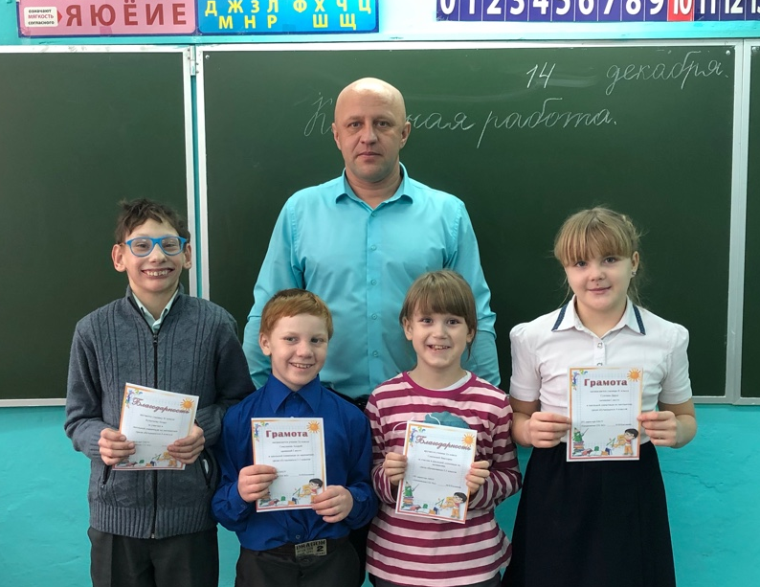
Олимпиада по математике в 9 классах победитель Максимов С., Песоцкая Алина заняла 2 место, руководитель - Жарая Т.Е.
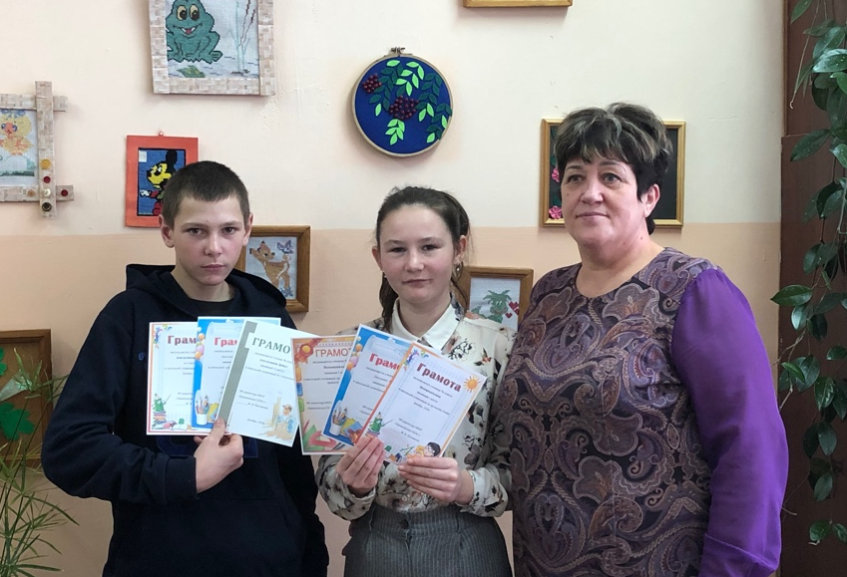
Олимпиада по СБО в 6,7 классах, руководитель – Белозерцева М.Л., Семенова Т.В. Где обучающиеся 7 класса показали следующие результаты:
Белоусова Галина, Быков Денис – 1 место,
Когтев Влад, Семишин Семён – 2 место,
Когтева Любовь, Халадаев Ахмед – 3 место
В 6г классе победителями стали:
Чаркова Диана и Щербинина Вмктория
2 место заняли Ужегов Роман, Карсакбаева Виодлетта, Литвинов Даниил, Ильин Иван
3 место – Рукин Виктор, Морозов Никита
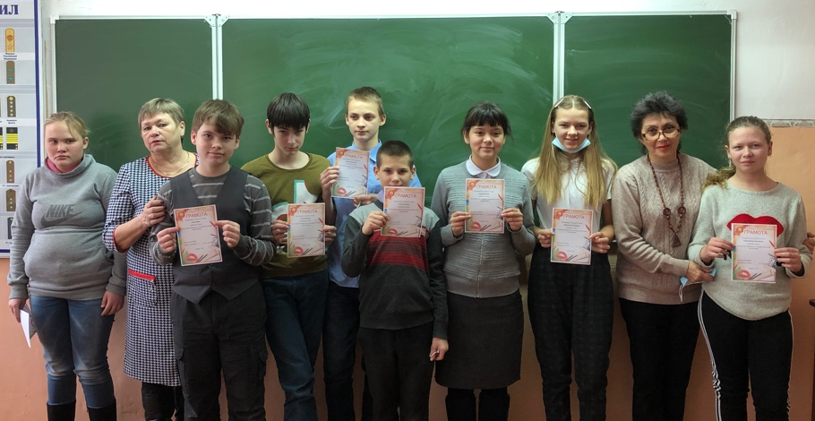

Победителем в олимпиаде по социально-бытовой ориентировке в 9в классе стала Песоцкая Алина, 2 место занял Максимов Александр, 3 место – Филиппов Данил. Руководитель – Семенова Т.В.
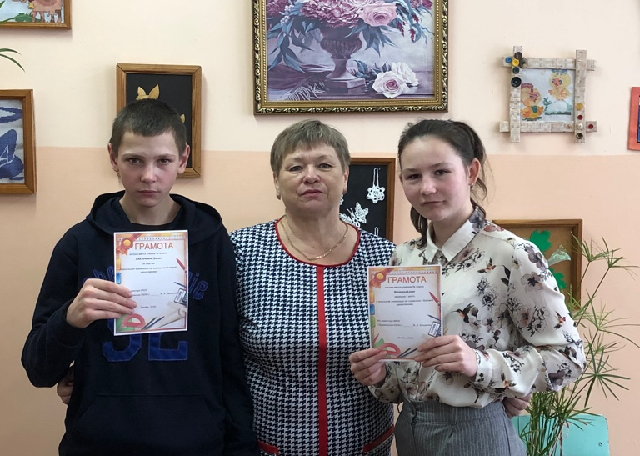

акже была проведена олимпиада по русскому языку в 8,9 классах, руководитель – Белозерцева М.Л. победитель в 9в классе Песоцкая Алина
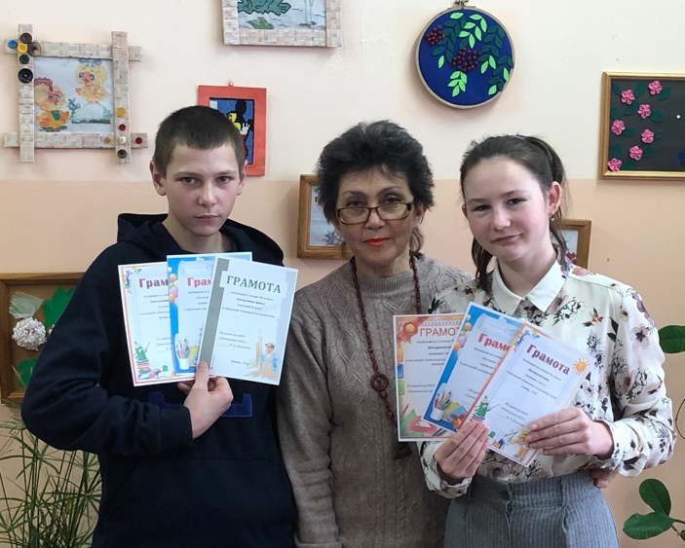
В 8г обучающиеся показали следующие результаты:
1 место Амельчакова Светлана, Жаркина Татьяна
2 место – Панькова Ксения
3 место – Черник Анастасия
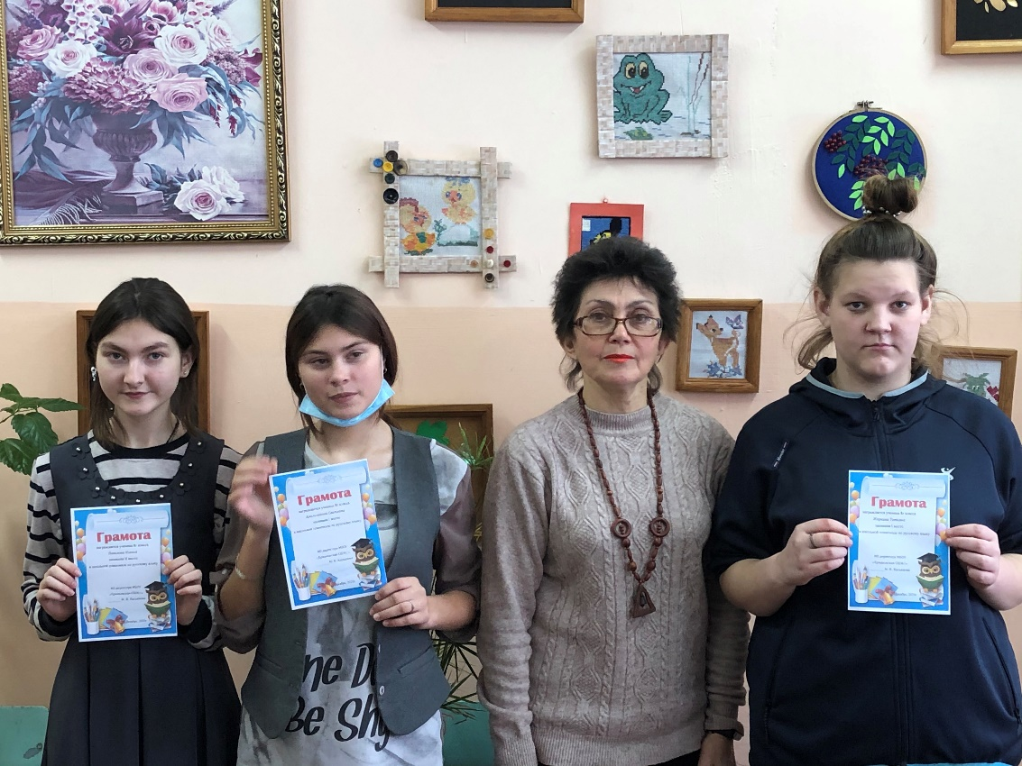
Чернова Н.В. учитель русского языка и литературы провела олимпиаду по русскому языку в 6-7 классах:
Обучающиеся 6г показали следующие результаты:
1 место – Чаркова Диана
2 место – Литвинов Даниил
3 место – Ильин Иван, Ужегов Роман
В 7г 2 место заняли Белоусова Галина, Когтева Любовь, 3 место – Мурченко Дмитрий
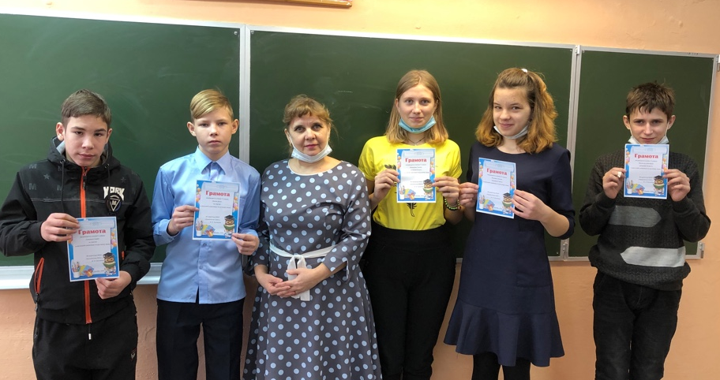
Активное участие приняли мальчики в олимпиаде по технологии:
В 6г классе победителем стал Литвинов Даниил, 2 место занял Ужегов Роман, 3 место – Рукин Виктор. Учитель – Вагин А.Г
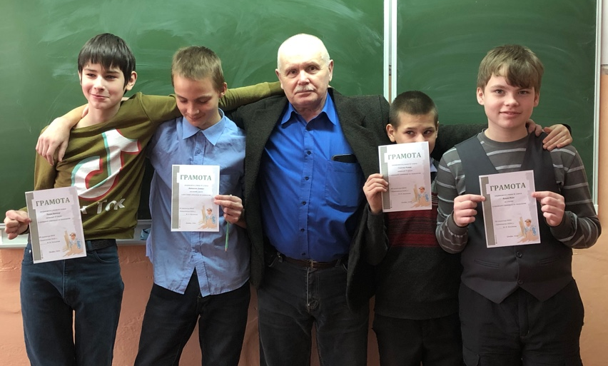
В 7г классе победитель – Быков Денис, 2 место Зайцев Юрий, 3 место – Семишин Семен. Учитель – Видяев А.В.
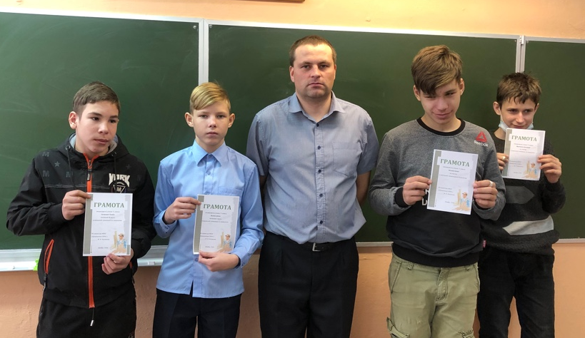
Учителем – дефектологом Маренковой А.И. была проведена олимпиада по дефектологии, среди обучающихся зачисленных на занятия. В олимпиаде приняли участие 14 учеников, где показали следующие результаты:
2г класс
2 место – Черемных Вячеслав
3 место – Перевалов Артем
3г класс:
1 место – Шрамченко Богдан
2 место – Будаев Иван
3 место – Максимов Антон
2-4д класс
1 место - Симушкин Андрей
2 место – Семенова Виктория, Кузнецов Егор

